# 1.Пивная игра и ее уроки

В предложенной игре моделируется широко распространенный тип компании — замкнутая система по производству и дистрибуции. Такие компании производят и распространяют потребительские товары во всех промышленных странах. В данном случае это система по производству и распространению одной марки пива. Каждый из игроков имеет право принимать любые решения, которые считает обоснованными. Единственная цель — максимизация прибыли.

Здесь три главных персонажа: продавец, оптовик и производитель. За невыполненные заказы или лежащий на складе товар предусмотрен штраф, причём за невыполненные заказы он в несколько раз выше.

Таким образом, оптимальная стратегия игроков состоит в том, чтобы управлять своим бизнесом с минимально возможными запасами (минимальными заказами своим поставщикам), но не допуская при этом невыполнения заказов от своих клиентов.

Игрокам не разрешают общаться. Единственной информацией, которой им позволяют обменяться, является объем заказа; нет никакой прозрачности относительно того, каков уровень запасов или фактический потребительский спрос; один только продавец знает внешний спрос.

Итоги игры:

Сначала есть растущий спрос, который не удается удовлетворить. Заказы проходят через систему. Запасы опустошаются. Сумма невыполненных заказов растет. Потом пиво начинает поступать в большом количестве, но спрос неожиданно падает. К концу эксперимента почти все игроки перегружены запасами, которые им некуда деть.  
  
В «пивной игре» нет преступников. Здесь некого винить. В нашей истории у каждого из трех игроков наилучшие намерения: хорошо обслужить своих клиентов, обеспечить плавное движение продукции внутри системы и избежать наказания. Каждый участник принимает рациональные и мотивированные решения, основывающиеся на разумных догадках о том, что может случиться в будущем.

Уроки игры:

1.Структура определяет поведение. Разные люди в рамках одной системы обнаруживают тенденцию демонстрировать качественно похожие результаты. При возникновении проблемы или неспособности достичь желаемого результата всегда можно найти виноватого. Однако гораздо чаще, чем мы думаем, причина кризиса кроется в самой системе, а не во внешних силах или ошибках отдельных людей.

2. Человеческие системы отличаются тонкой структурой. В сложной живой системе, например, такой, как структура человеческого организма, состоящая из разных систем, «структура» означает совокупность базовых взаимоотношений, определяющих поведение. В человеческих системах «структура» включает то, как люди принимают решения, — принципы действия, на основе которых человек воплощает в действиях свои ожидания, цели, правила и нормы.

3. Новые способы мышления часто придают ускорение. В человеческих системах люди часто обладают потенциалом, который не используют, так как сосредоточены исключительно на собственных решениях и игнорируют то, как их решения влияют на других. В описанной игре участники имели возможность избежать резких колебаний, но не смогли этого сделать, прежде всего потому, что не осознавали, что они сами вызывают нестабильность системы.

# 2.Системный подход к решению проблем. Принцип win-win

Системное решение:

- Строится на достаточно полной картине взаимосвязей между рассматриваемыми сторонами объектами

-Учитывает интересы всех стейкхолдеров

-Направлено на долгую перспективу

Принцип win-win является примером улучшающего вмешательства, когда обе стороны получают от сотрудничества больше, чем от соперничества.

# 3.Стейкхолдеры и их классификация

Важность – степень участия в принятии решений

Влиятельность – степень ознакомления с решениями

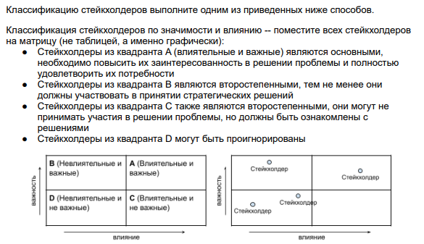

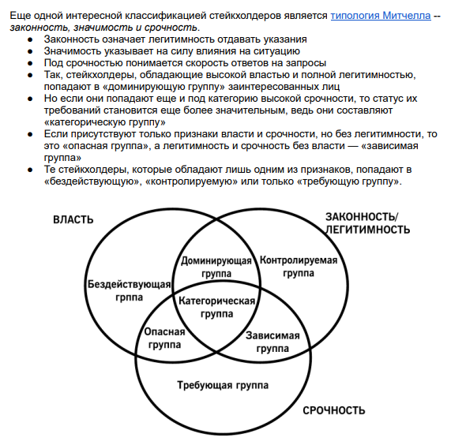

# 4.Сравнение линейной и нелинейной парадигм

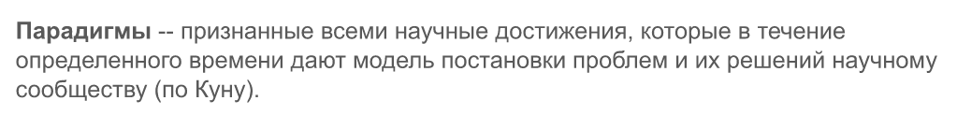

Линейная Нелинейная

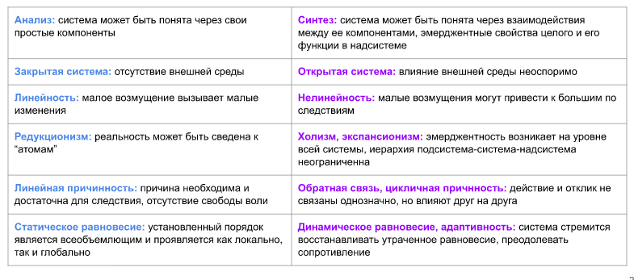

# 5.Понятие системы. Основные системные понятия

**Система** — множество элементов, находящихся в отношениях и связях друг с другом, которое образует определённую целостность, единство.

Главным свойством системы является эмерджентность.

**Эмердже́нтность** или **эмерге́нтность** в [теории систем](https://ru.wikipedia.org/wiki/%D0%A2%D0%B5%D0%BE%D1%80%D0%B8%D1%8F_%D1%81%D0%B8%D1%81%D1%82%D0%B5%D0%BC) — появление у [системы](https://ru.wikipedia.org/wiki/%D0%A1%D0%B8%D1%81%D1%82%D0%B5%D0%BC%D0%B0) свойств, не присущих её [элементам](https://ru.wikipedia.org/wiki/%D0%AD%D0%BB%D0%B5%D0%BC%D0%B5%D0%BD%D1%82) в отдельности; несводимость свойств системы к сумме свойств её компонентов.

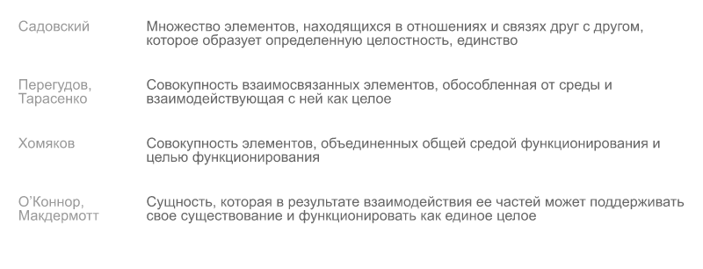

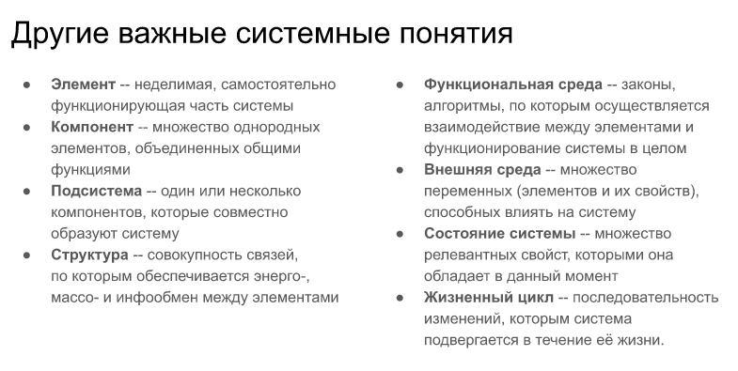

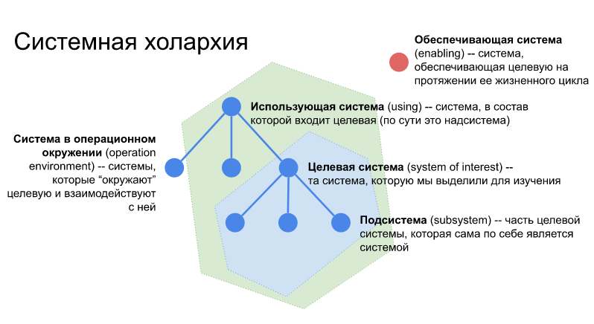

# 6.Описание системы (по Тарасенко)



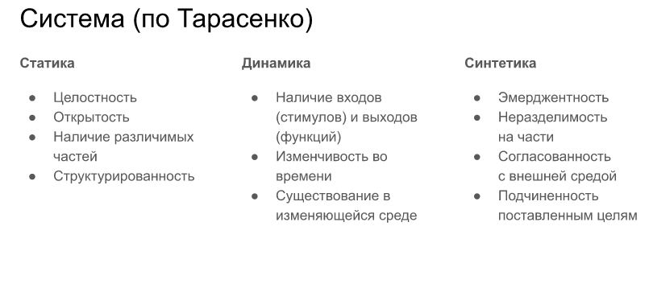

# 7.Типология систем

**Система** — множество элементов, находящихся в отношениях и связях друг с другом, которое образует определённую целостность, единство.

1. Система / не система

Возьмём систему из 2 задания, а точнее – иерархию города Винтерхоум. Она состоит из следующих частей – Рабочие, Инженеры, Капитан. Рабочие создают ресурсы, Инженеры создают технологии, Капитан занимается менеджментом ресурсов (в том числе и рабочих), и все они поддерживают стабильность инфраструктуры города и собственное выживание.

С этой точки зрения, атом не является системой, т.к. их нельзя разделить его на элементы, имеющие связи друг с другом.

2. абстрактная / конкретная

**Абстрактные системы**, по сути, являются моделями реальных объектов — это языки, системы счисления, идеи, планы, гипотезы и понятия, алгоритмы и компьютерные программы, математические модели, системы наук. Пример: таблицы, отражающие Инфраструктуру Винтерхоума (например, таблица добычи стали по дням, являющаяся математической моделью)

**Реальные системы** состоят из изделий, оборудования, машин и вообще из естественных и искусственных объектов. Пример: генератор Винтерхоума, состоящий из напорных клапанов, башенных насосов, ядра генератора, двух термокожухов.

3. открытая / закрытая

**Закрытая система** - система, ограниченная от окружающего мира, взаимодействие протекает только между ее структурными компонентами, внутри самой системы. **Открытая система** противоположна закрытой, она функционирует благодаря взаимодействию с окружающей средой.

Винтерхоум может добывать пропитание двумя способами – с помощью теплиц в городе (выращивание овощей), либо же ходить на охоту за пределы города. С этой точки зрения, в первом случае Винтерхоум как система менеджмента еды является закрытой, во втором случае – открытой.

4. гомогенная / гетерогенная

В **гомогенных системах** структурные элементы системы однородны, т. е. обладают одинаковыми свойствами.

Пример: лед.

**Гетерогенные системы** состоят из разнородных элементов, не обладающих свойством взаимозаменяемости.

Пример: насыщенный раствор с осадком.

5. статическая / динамическая / гомеостатическая

**Статическая система** - система, в которой не происходит событий (изменений структурных свойств или внешне среды)

Пример: стол

**Динамическая система** - система, в которой происходят события, состояние которой меняется

Пример: самолёт, он может быть посаженным, а может быть летящим.

**Гомеостатическая система** - система, сохраняющая свое состояние в изменяющейся окружающей среде путем внутреннего регулирования

Пример: дом семьи в разные времена года. Например: летом отопление в доме отключается, зимой – включается, тем самым поддерживается устойчивая температура. Также, благодаря выращиванию еды на грядках, частично решается проблема с недостатком еды зимой.

6. централизованная / децентрализованная

**Централизованной системой** называется система, в которой некоторый элемент играет главную, доминирующую роль в функционировании системы.

Пример: иерархия Винтерхоума, главным элементом которого является Капитан

**Децентрализованная система** — это система, в которой нет главного элемента.

Пример: дебаты, в которых участвуют несколько человек. Все участники дебатов, как правило, имеют одинаковую значимость.

7. детерминированная / одушевленная / социальная / экологическая

**Детерминированные системы** - эго системы, свойства которых заранее определены. Примерами таких систем являются технические устройства. Ни часть такой системы, ни она в целом не имеют собственных целей. Цели таких систем определяются извне (человеком).

Пример: компьютер

**Анимационные (одушевленные)** системы - это живые системы (животные, люди). В отличие от своих частей, эти системы в целом имеют свои цели. Важнейшей, если не единственной целью живых систем является выживание.

Пример: собака – живая система, важнейшая цель которой - выживание

**Социальные системы** имеют свои цели и содержат в себе части, которые также обладают собственными целями.

Пример: школа является частью общества как социальной системы.

Наряду с этими основными типами Акофф выделяет **экологические системы**, которые заключают в себе детерминированные, одушевленные и социальные системы. В отличие от социальных, экологические системы не имеют собственных целей, но они служат целям и создают условия выживания для всех входящих в них систем.

Пример: конференция в Zoom, использующая детерминированную (приложение Zoom), одушевлённую (людей) и социальную (группа) системы.

8. система поддержания состояния / поиска цели / многоцелевая / целеустремленная

**Система, поддерживающая состояние** - реагирует на изменения одинаково в одинаковых условиях и по-разному в различных

Пример: компас, так как в разных условиях окружающей среды показывает на северный магнитный полюс.

**Система поиска цели** - может давать разный отклик на разные события и по-разному реагировать на конкретное событие пока не произведет целевое состояние

Пример: выбирающаяся из лабиринта электронная мышь — это система поиска цели, которая, получив сигнал о том, что путь преградила стенка лабиринта, поворачивается направо и, если наталкивается на стенку снова, возвращается в направлении, откуда она пришла. Таким образом, она способна в конце концов решить задачу любого имеющего выход лабиринта.

**Целенаправленная система** - способна изменять свои цели при постоянных условиях; она выбирает цели и средства и тем самым проявляет волю

Пример: искусственный интеллект Скайнет.

# 8.Системные принципы (произвольность выбора, многоаспектность, открытость, целостность)

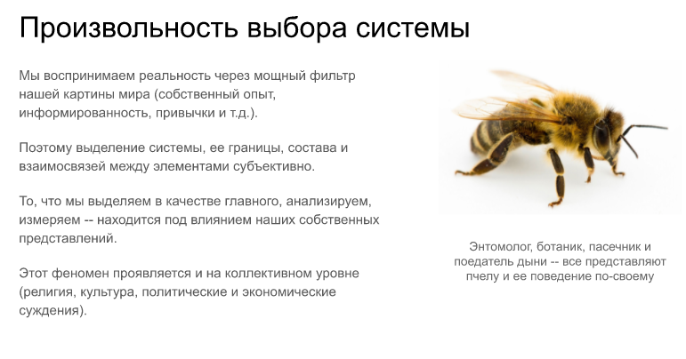

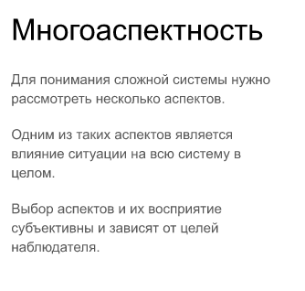

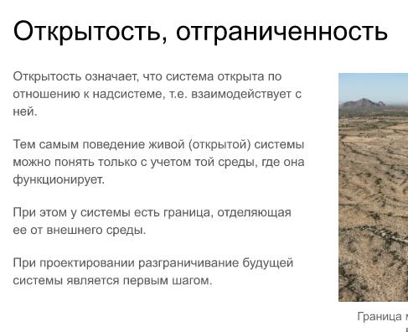

# 9.Системные принципы (активность, взаимосвязи, сетевидность, обратная связь, задержки)

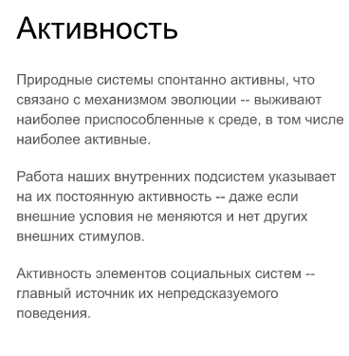

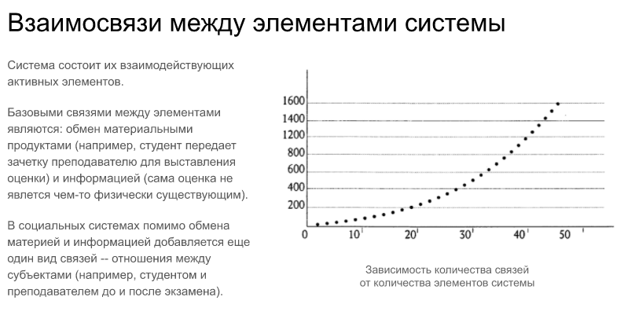

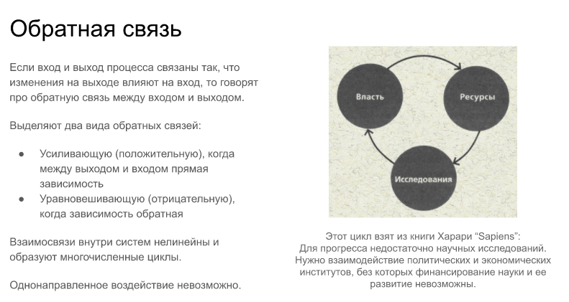

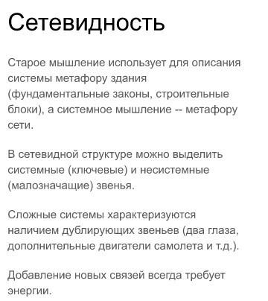

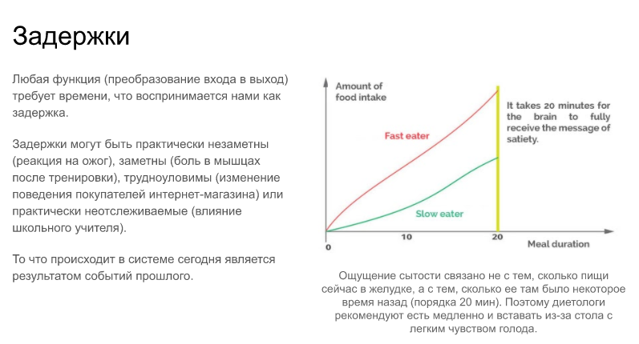

# 10.Системные принципы (согласованность с внешней средой, вложенность, анализ и синтез)

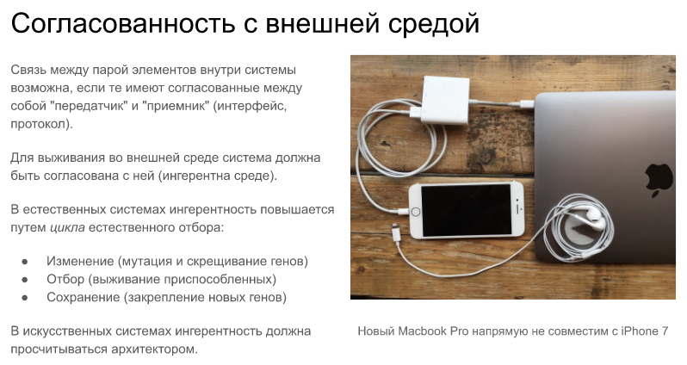

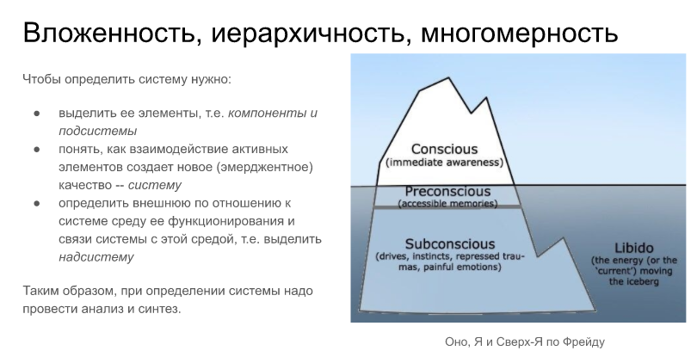

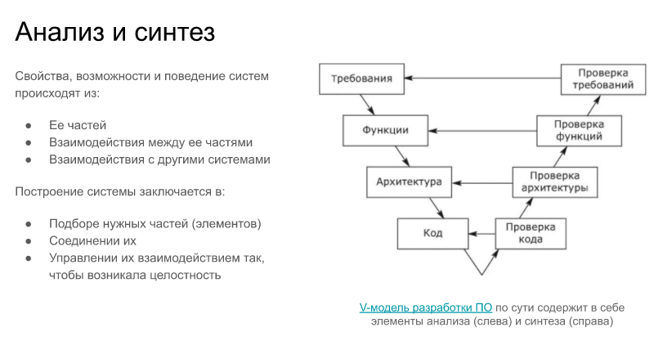

# 11.Системные принципы (рост, развитие, жизненный цикл, адаптивность)

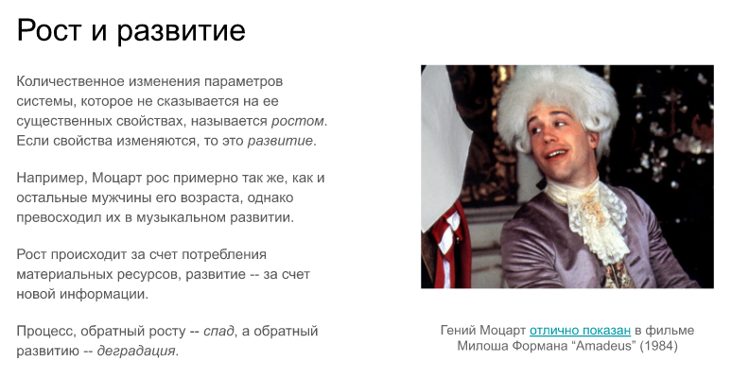

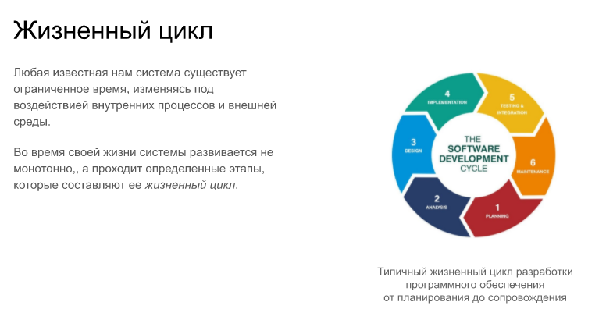

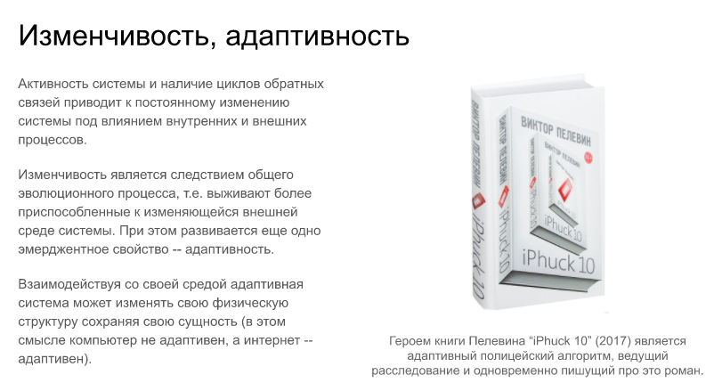

# 12.Системные принципы (контриинтуитивность, антагонизм, скачкообразное изменение состояний, принцип рычага)

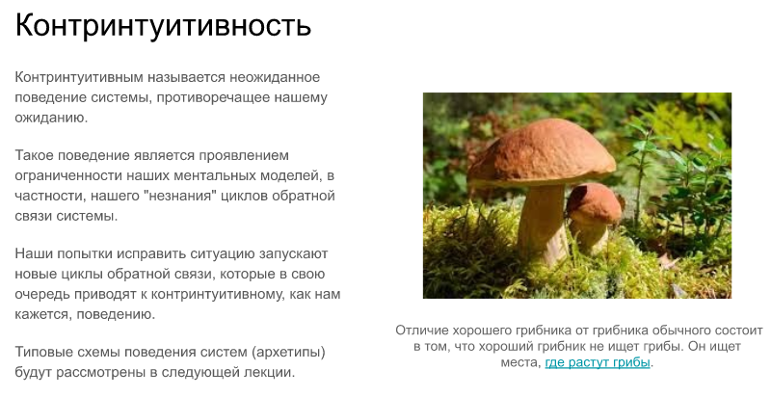

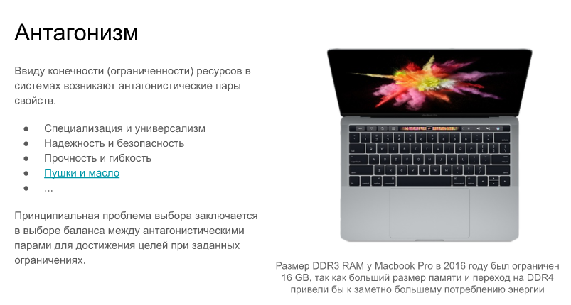

|  |  |  |  |
| --- | --- | --- | --- |
| **Сострадание** | **+3% критический шанс** | **Бессердечность** | **+20% шанс удара в спину** |
| **Альтруизм** | **+2 репутации** | **Эгоизм** | **+1 бартер** |
| **Духовность** | **иммунитет к страху** | **Материализм** | **+1 знаток легенд** |
| **Романтичность** | **+1 талисман удачи** | **Прагматизм** | **+1 рукоделие** |
| **Всепрощение** | **иммунитет к проклятиям** | **Злопамятность** | **+20% шанс к атаке по возможности** |
| **Храбрость** | **+1 инициатива** | **Осторожность** | **+1 скрытность** |
| **Независимость** | **+1 сила воли** | **Исполнительность** | **+1 сила воли когда лидер в поле зрения** |
| **Праведность** | **+1 лидерство** | **Ренегат** | **+1 карманник** |
| **Прямодушие** | **иммунитет к очарованию** | **Отзывчивость** | **+1 обаяние** |

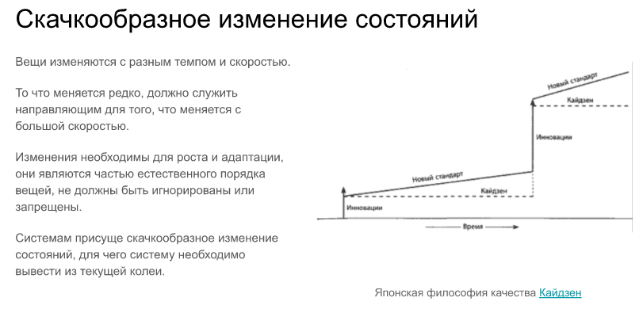

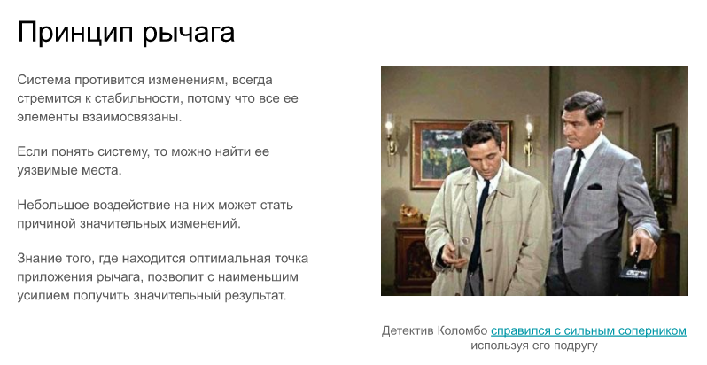

# 13.Каузальные диаграммы (Causal Loop Diagrams, CLD)

Каузальная циклическая диаграмма (CLD) — это [каузальная диаграмма](https://ru.wikipedia.org/wiki/%D0%9A%D0%B0%D1%83%D0%B7%D0%B0%D0%BB%D1%8C%D0%BD%D0%B0%D1%8F_%D0%BC%D0%BE%D0%B4%D0%B5%D0%BB%D1%8C), которая помогает визуализировать взаимосвязь различных переменных в системе. Схема состоит из множества [узлов](https://ru.wikipedia.org/wiki/%D0%92%D0%B5%D1%80%D1%88%D0%B8%D0%BD%D0%B0_(%D1%82%D0%B5%D0%BE%D1%80%D0%B8%D1%8F_%D0%B3%D1%80%D0%B0%D1%84%D0%BE%D0%B2)) и [ребер](https://ru.wikipedia.org/wiki/%D0%93%D0%BB%D0%BE%D1%81%D1%81%D0%B0%D1%80%D0%B8%D0%B9_%D1%82%D0%B5%D0%BE%D1%80%D0%B8%D0%B8_%D0%B3%D1%80%D0%B0%D1%84%D0%BE%D0%B2). Узлы представляют переменные, а ребра — связи, которые представляют связь или отношение между двумя переменными. Ссылка, отмеченная положительно, указывает на положительное отношение, а ссылка, отмеченная отрицательно, указывает на отрицательное отношение. Положительная причинно-следственная связь означает, что два узла изменяются в одном направлении, то есть если узел, в котором начинается связь, уменьшается, другой узел также уменьшается. Аналогично, если узел, в котором начинается связь, увеличивается, то увеличивается и другой узел. Отрицательная причинно-следственная связь означает, что два узла изменяются в противоположных направлениях, то есть если узел, в котором начинается связь, увеличивается, то другой узел уменьшается и наоборот.

Замкнутые циклы на диаграмме являются очень важными особенностями CLD. Замкнутый цикл определяется как усиливающий или уравновешивающий контур обратной связи. Усиливающая петля — это цикл, в котором эффект изменения любой переменной распространяется через петлю и возвращается к переменной, усиливающей начальное отклонение, то есть если переменная увеличивается в усиливающей петле, то эффект через цикл будет возвращать увеличение той же переменной и наоборот. Уравновешивающий цикл — это цикл, в котором эффект изменения какой-либо переменной распространяется через цикл и возвращает переменной отклонение, противоположное исходному, то есть если переменная увеличивается в уравновешивающем цикле, то эффект через цикл возвращает уменьшение той же переменной и наоборот[[1]](https://ru.wikipedia.org/wiki/%D0%9A%D0%B0%D1%83%D0%B7%D0%B0%D0%BB%D1%8C%D0%BD%D0%B0%D1%8F_%D1%86%D0%B8%D0%BA%D0%BB%D0%B8%D1%87%D0%B5%D1%81%D0%BA%D0%B0%D1%8F_%D0%B4%D0%B8%D0%B0%D0%B3%D1%80%D0%B0%D0%BC%D0%BC%D0%B0#cite_note-1).

Если переменная изменяется в [усиливающем цикле](https://ru.wikipedia.org/wiki/%D0%9F%D0%BE%D0%BB%D0%BE%D0%B6%D0%B8%D1%82%D0%B5%D0%BB%D1%8C%D0%BD%D0%B0%D1%8F_%D0%BE%D0%B1%D1%80%D0%B0%D1%82%D0%BD%D0%B0%D1%8F_%D1%81%D0%B2%D1%8F%D0%B7%D1%8C), эффект изменения усиливает первоначальное изменение. Затем он создаст ещё один усиливающий эффект. Не разорвав петлю, система попадет в порочный круг круговых цепных реакций. По этой причине замкнутые контуры являются критическими характеристиками CLD.

Пример положительной обратной связи:

* Сумма на банковском балансе будет влиять на сумму заработанных процентов, представленную на диаграмме верхней синей стрелкой.
* Поскольку увеличение банковского баланса приводит к увеличению заработанных процентов, эта связь положительна и обозначается знаком «+».
* Заработанные проценты добавляются к банковскому балансу, это также положительная ссылка, представленная нижней синей стрелкой.
* Причинно-следственный эффект между этими узлами образует положительную усиливающую циклическую связь, представленную зелёной стрелкой, которая обозначается буквой «R»

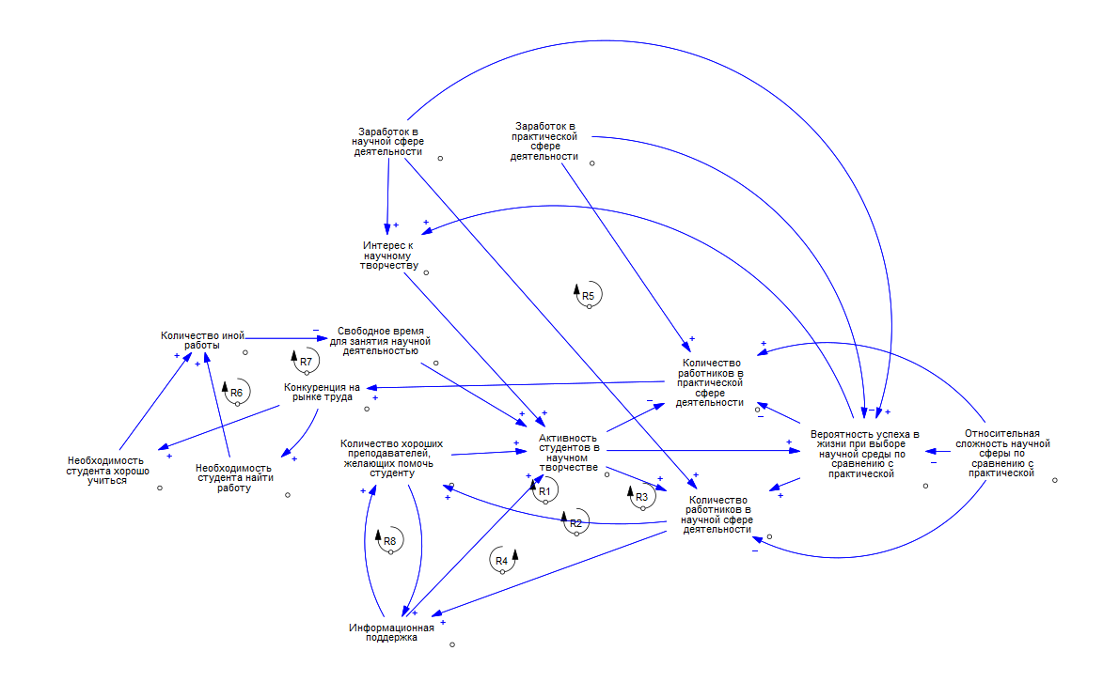

# 14.Причинно-следственные диаграммы (Cause-Effect Diagrams)

Cause and Effect Diagram (Диаграмма причины и следствия) (Fishbone Diagram (Диаграмма причинно-следственных связей)), разработанная японским ученым в области статистики контроля качества Kaoru Ishikawa предсталяет собой графическую методику, которую можно использовать в группах для определения и организации причин события, проблемы или результата. Она графически иллюстрирует иерархическое отношение между причинами согласно их уровню важности, детализации или результату.

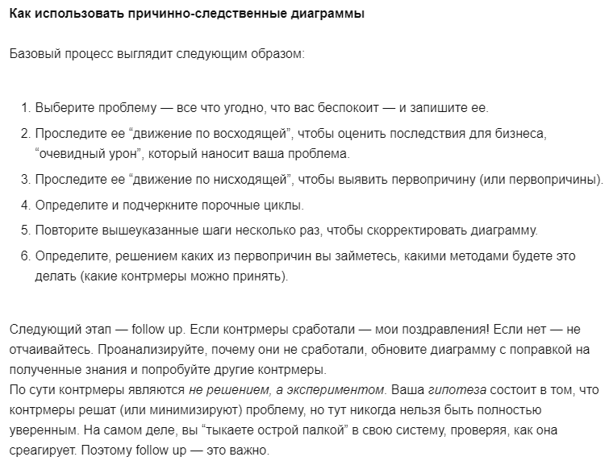

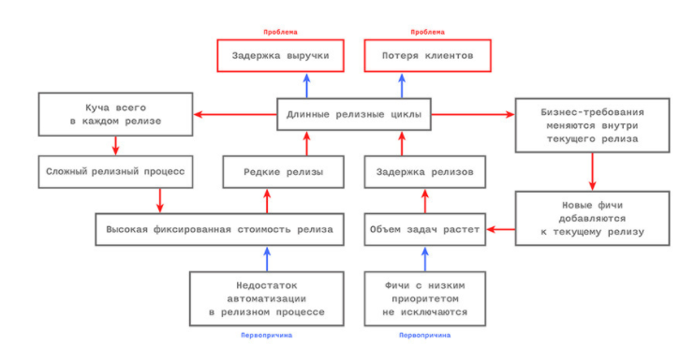

# 15.Системные архетипы (уравновешивание с задержкой, пределы роста, рост и недоинвестирование)

**Системный** **архетип** – образец поведения системы или ее части, сформированный положительными и отрицательными обратными связями, который встречается в других системах, независимо от назначения, цели и спецификации

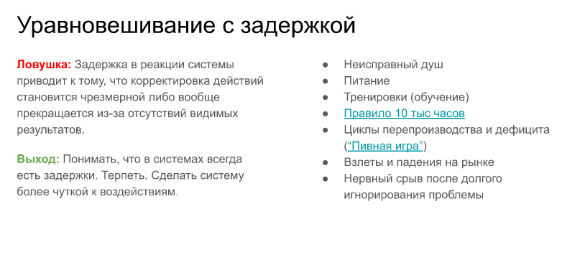

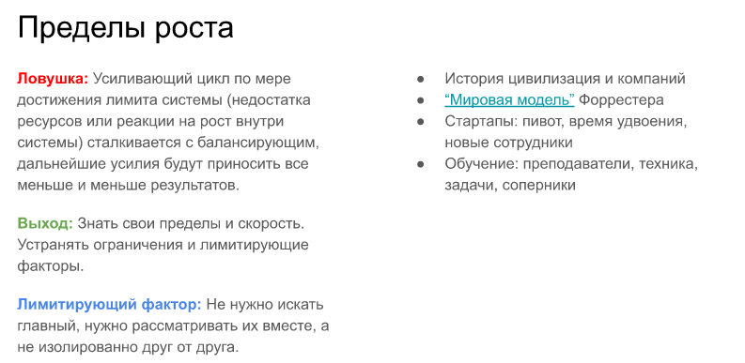

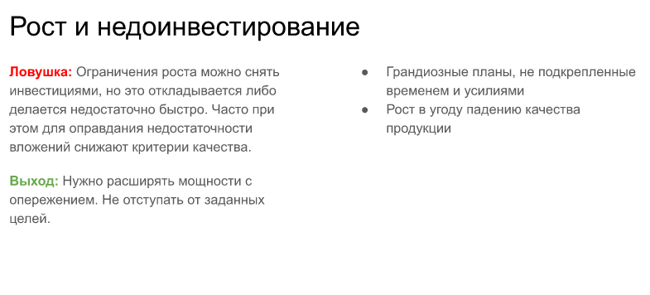

# 16.Системные архетипы (поддерживающие средства, размывание целей, сопротивление внешнему влиянию, стремление к неверной цели)

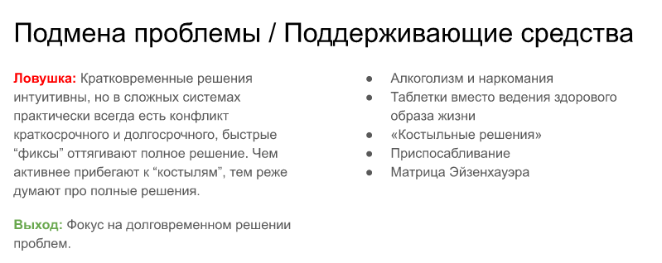

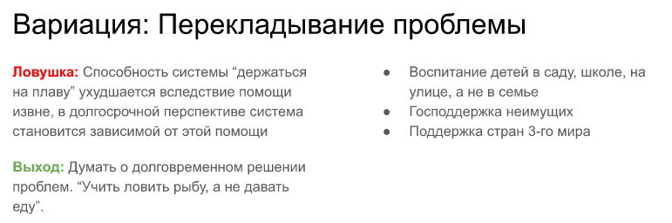

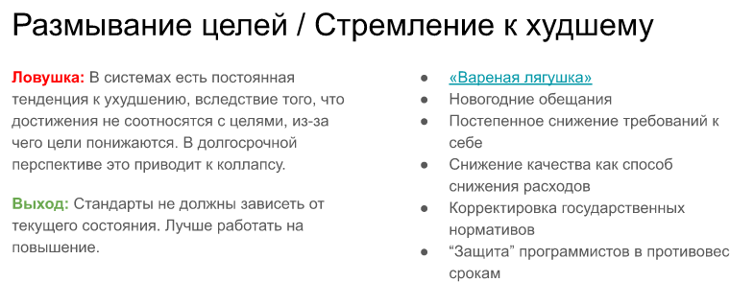

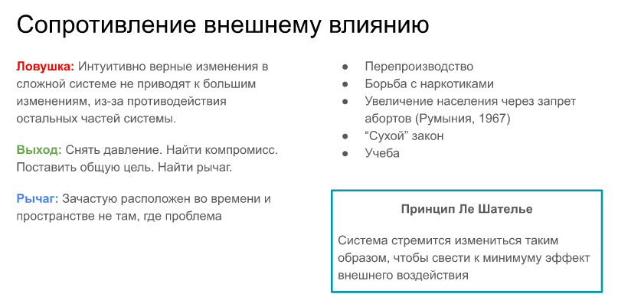

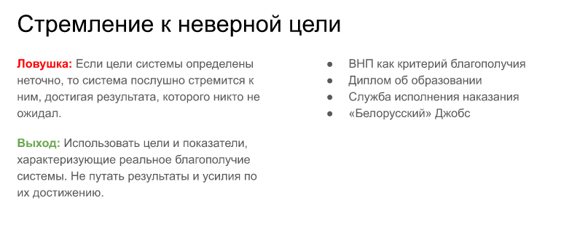

# 17.Системные архетипы (эскалация конфликта, успех к успеху, трагедия общин)

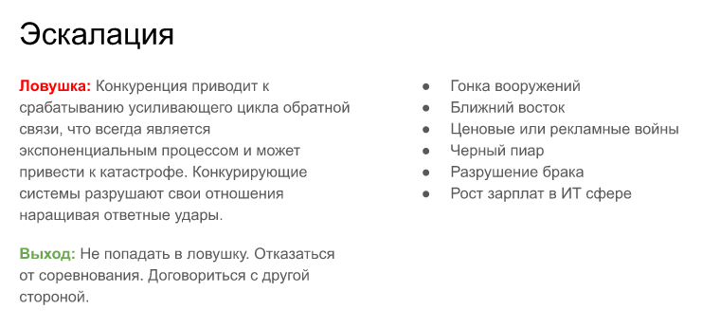

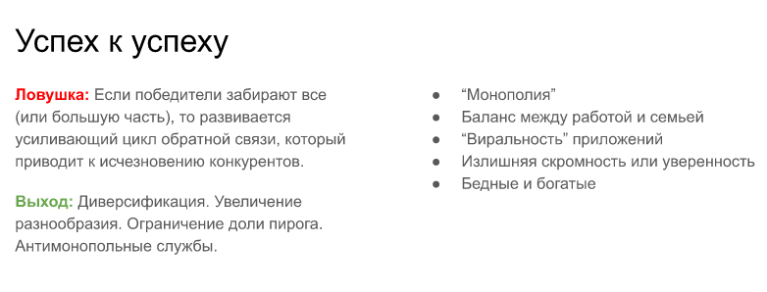

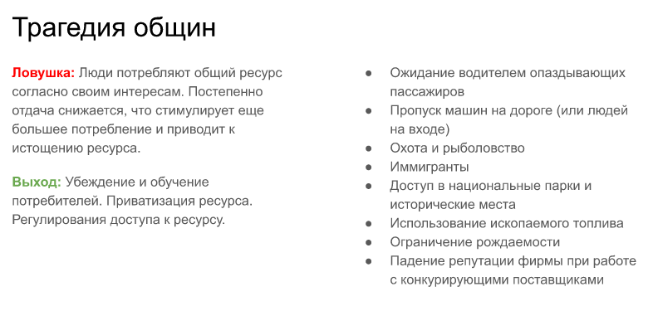

# 18.Точки воздействия на системы

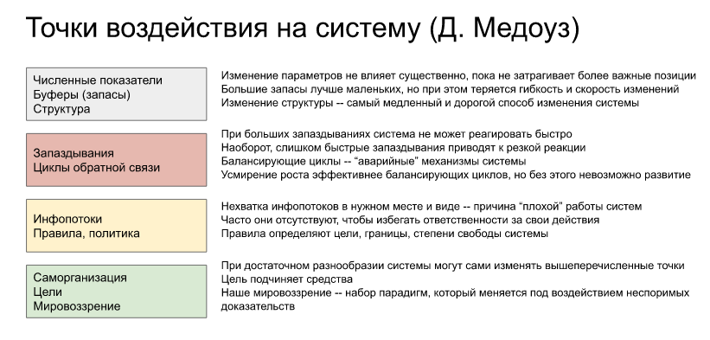

# 19.Моделирование систем. Основные свойства моделей. Парадоксы исследователя

**Моделированием** называют способ, прием познания, позволяющий с помощью одной **системы**, чаще всего, искусственной воспроизвести в необходимом объеме и с требуемой точностью исследуемые стороны, свойства другой более сложной **системы**, являющейся объектом исследования.

Любая модель, как система, обладает следующими свойствами:

· *конечность* – модель отображает оригинал лишь в конечном числе его отношений, т.к. ресурсы моделирования конечны;

· *упрощенность –* модель отображает только существенные стороны объекта и должна быть проста для исследования или воспроизведения;

· *приблизительность* – действительность отображается моделью грубо или приблизительно;

· *адекватность* – степень соответствия модели представляемым объектам;

· *наглядность*, *обозримость* основных свойств и отношений;

· *доступность* и *технологичность* для исследования и воспроизведения;

· *информативность* – модель должна содержать достаточную информацию о системе (в рамках гипотез, принятых при построении модели) и давать возможность получить новую информацию;

· *сохранение информации*, содержащейся в оригинале (с точностью рассматриваемых при построении модели гипотез);

· *полнота* – в модели должны быть учтены все основные связи и отношения, необходимые для обеспечения цели моделирования;

· *устойчивость* – модель должна описывать и обеспечивать устойчивое поведение системы, если даже она вначале является неустойчивой;

· *замкнутость* – модель учитывает и отображает замкнутую систему необходимых основных гипотез, связей и отношений;

· *управляемость*– модель должна иметь хотя бы один параметр, изменениями которого можно имитировать поведение моделируемой системы в различных условиях.

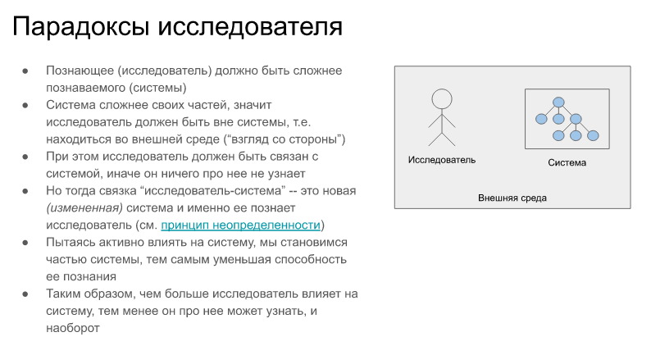

# 20.Основные подходы к моделированию систем (системная динамика, дискретно-событийное моделирование, агентное моделирование, динамические системы)

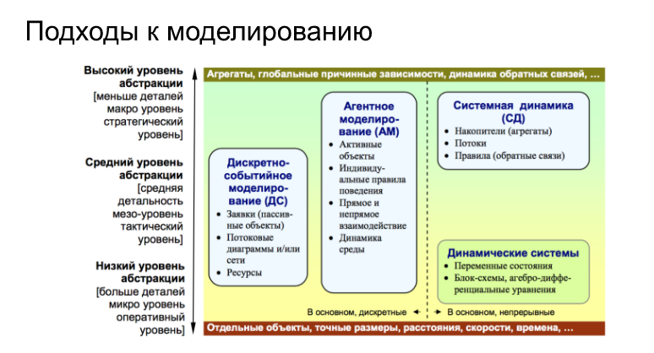

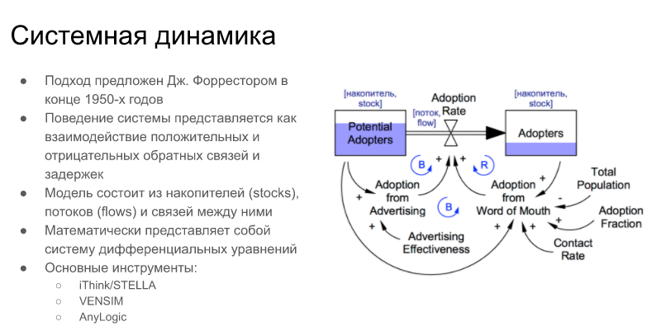

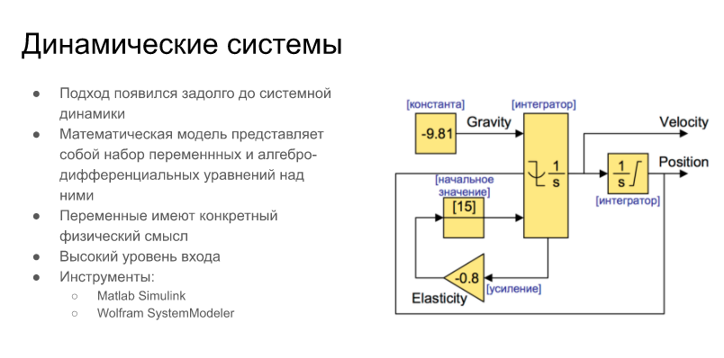

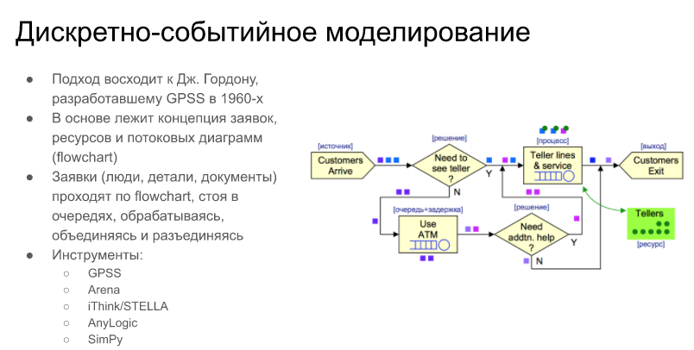

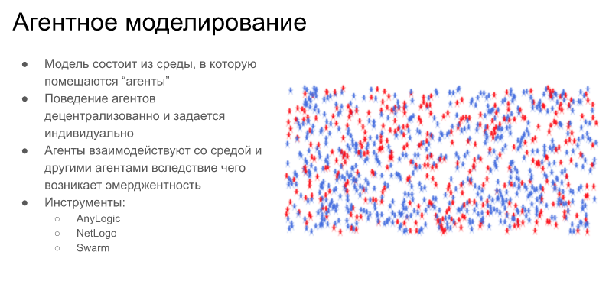

# 21.Базовые паттерны поведения систем: экспоненциальный рост, поиск цели и осцилляция

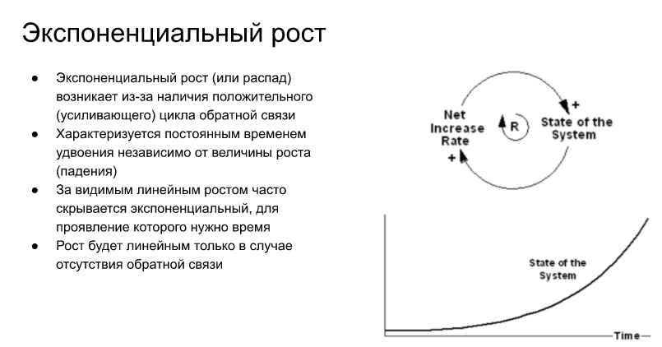

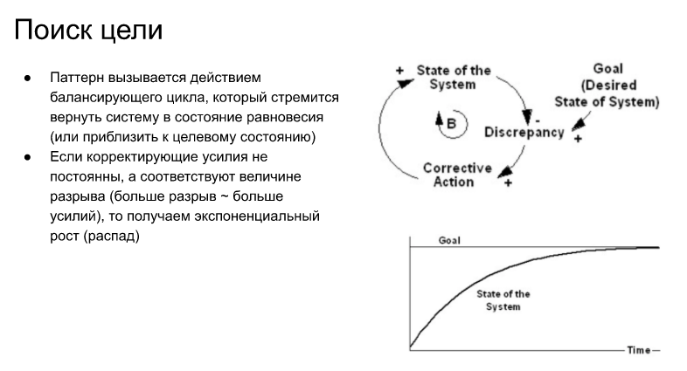

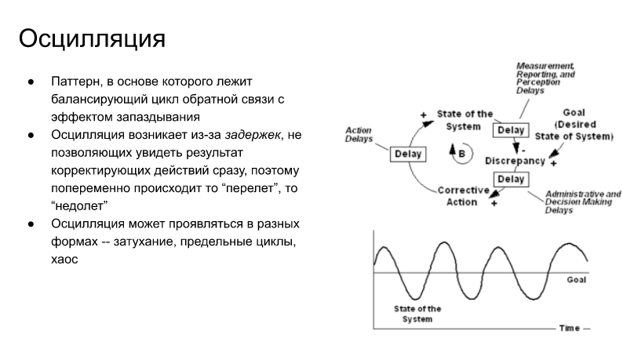

# 22.S-образный рост, S-образный рост с превышением, превышение и коллапс

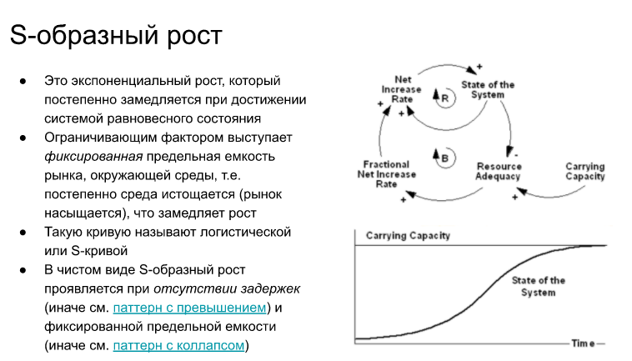

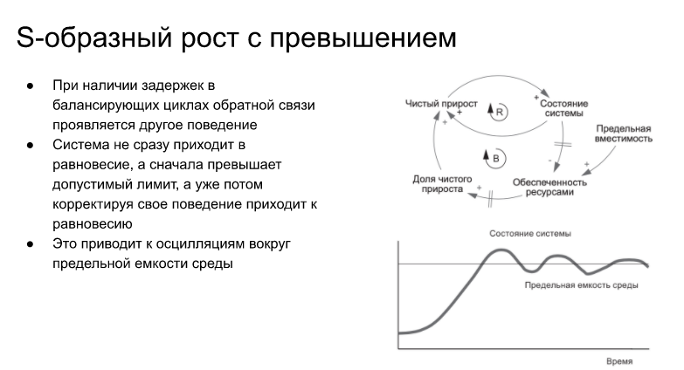

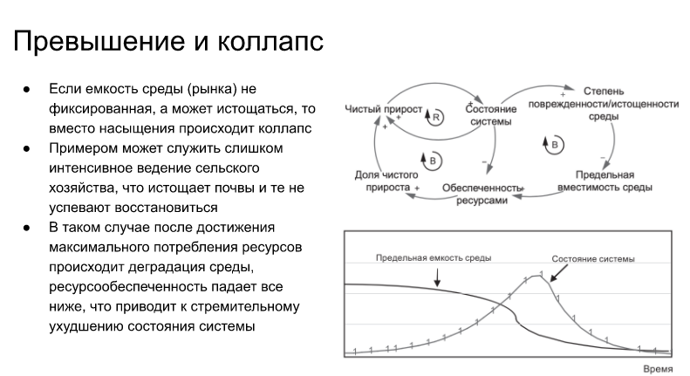

# 23.Системная холархия

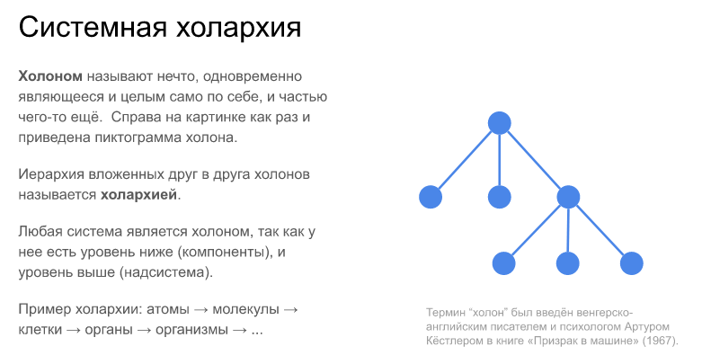

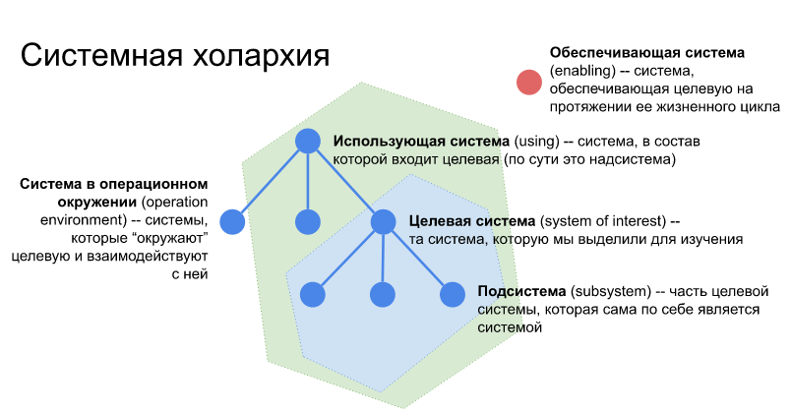

# 24.Процедура системного анализа

